Investigación Cuantitativa
Prueba de producto y comparación de medias
Teoría de investigación de mercados con gráficos ilustrados
Semana 13 · Caso de clase: Quinua Fresh (datos simulados)

1. ¿Por qué probar un producto antes de lanzarlo?
Lanzar un producto nuevo cuesta dinero: fabricar, distribuir, comunicar. En marketing, la investigación de mercados reduce el riesgo de equivocarse porque reemplaza la opinión del gerente por la evidencia de los consumidores. Dos herramientas centrales son la prueba de concepto y la prueba de producto.
Un producto es más que un objeto: es una promesa de valor (lo que se ofrece al consumidor) más el desempeño real (lo que el consumidor vive al usarlo). Si la promesa es atractiva pero el producto no la cumple, el cliente compra una vez y no repite. Por eso se prueban las dos cosas, en dos momentos distintos.
Caso de clase: Quinua Fresh desarrolla una bebida de quinua y tiene dos fórmulas, A y B. La gerente quiere lanzar una; el analista pide datos antes de decidir. Todos los números del documento son ilustrativos.

2. Prueba de concepto y prueba de producto
Son pruebas distintas. La prueba de concepto evalúa la idea descrita en una tarjeta, antes de fabricar. La prueba de producto evalúa el producto real (prototipo listo) cuando la persona lo prueba o consume.
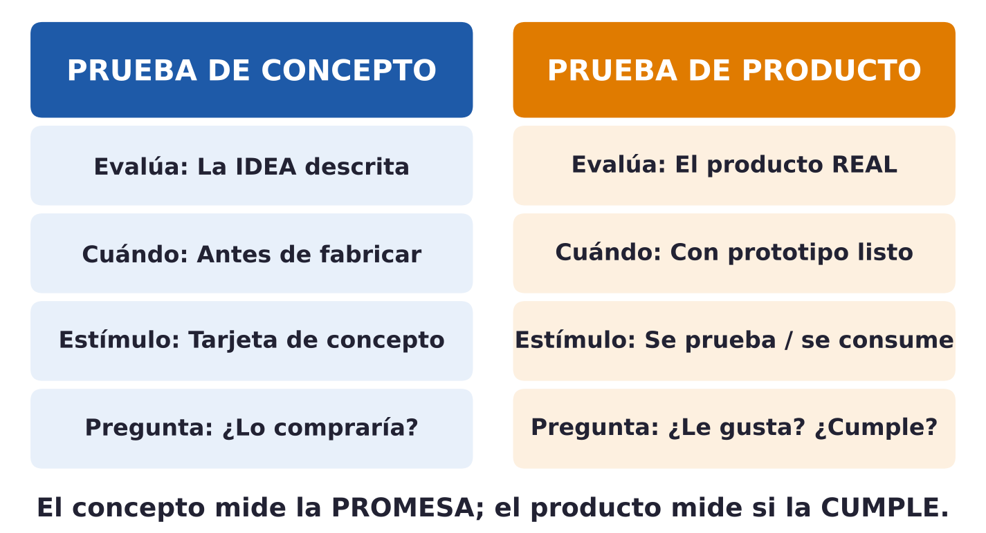
Figura 1. Prueba de concepto frente a prueba de producto

2.1 La tarjeta de concepto
La tarjeta es el estímulo de la prueba de concepto: todos los encuestados leen exactamente el mismo texto. Se arma por capas:
- Insight: la necesidad o tensión del consumidor (“no tengo tiempo de desayunar bien”).
- Beneficio: lo que el producto resuelve (“energía natural toda la mañana”).
- Razón para creer: la prueba que hace creíble el beneficio (“quinua andina con proteína vegetal”).
- Precio y formato: cuánto cuesta y en qué presentación (“300 ml a S/ 3,50”).
- Nombre e imagen: la identidad que el consumidor reconocerá.
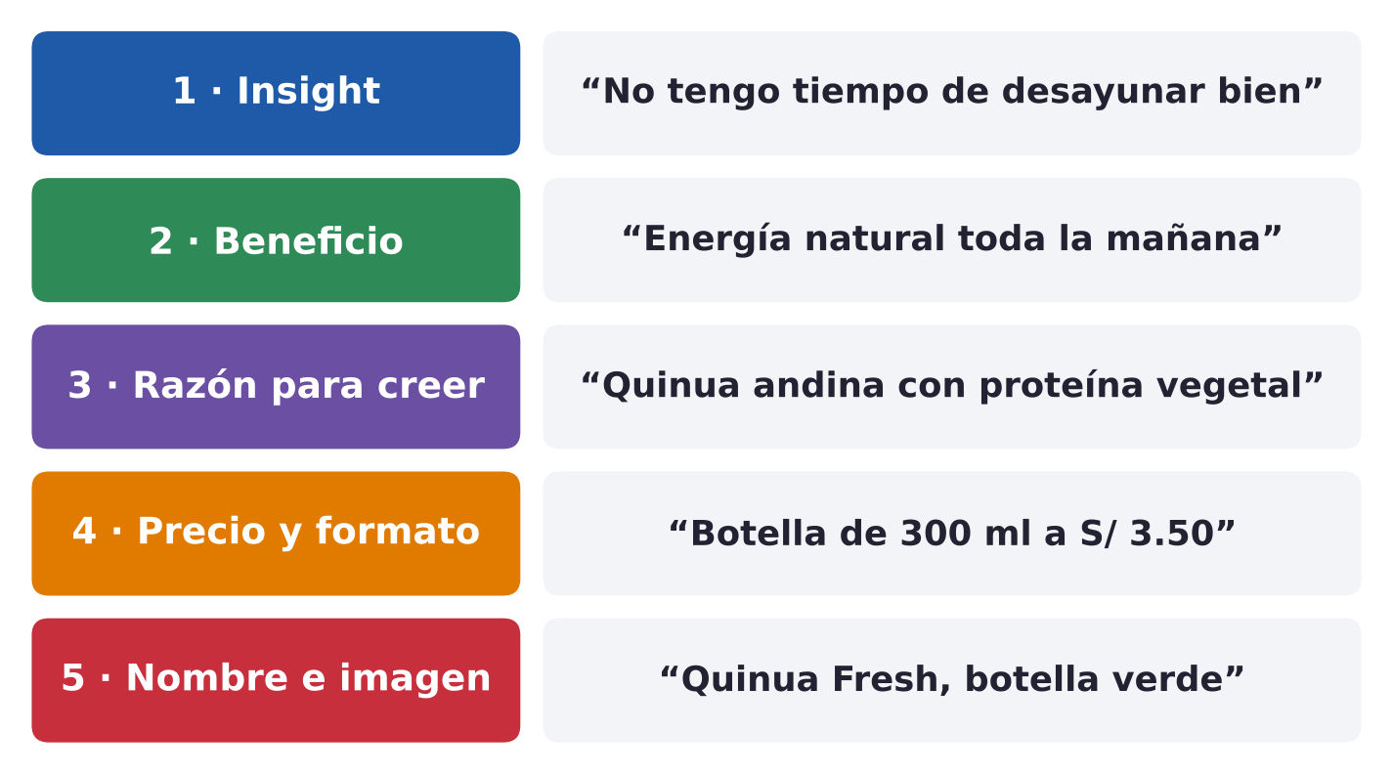
Figura 2. Las cinco capas de una tarjeta de concepto (ejemplo Quinua Fresh)
¿Por qué incluir el precio? Si la persona no sabe cuánto cuesta, muchos dicen “sí lo compraría” y luego no lo hacen: la intención de compra se infla.

3. Escala de intención de compra y Top Two Boxes (T2B)
Después de leer el concepto se pregunta: “¿Qué tan probable es que compres este producto?”. Se usa una escala de cinco categorías, de “Definitivamente sí” (5) a “Definitivamente no” (1). Se encuesta a n = 200 personas.
Respuesta | Casos | Porcentaje
5 · Definitivamente sí | 60 | 30%
4 · Probablemente sí | 50 | 25%
3 · Puede que sí / no | 40 | 20%
2 · Probablemente no | 30 | 15%
1 · Definitivamente no | 20 | 10%

% = casos ÷ n × 100 → 60 ÷ 200 × 100 = 30%
El Top Two Boxes (T2B) suma los dos casilleros más favorables (5 y 4). El Bottom Two Boxes (B2B) suma los dos más desfavorables (2 y 1). Se prefiere el T2B al promedio porque, en la práctica, solo quien responde 4 o 5 tiene probabilidad real de comprar.
T2B = %(5) + %(4) = 30% + 25% = 55%
B2B = %(2) + %(1) = 15% + 10% = 25%
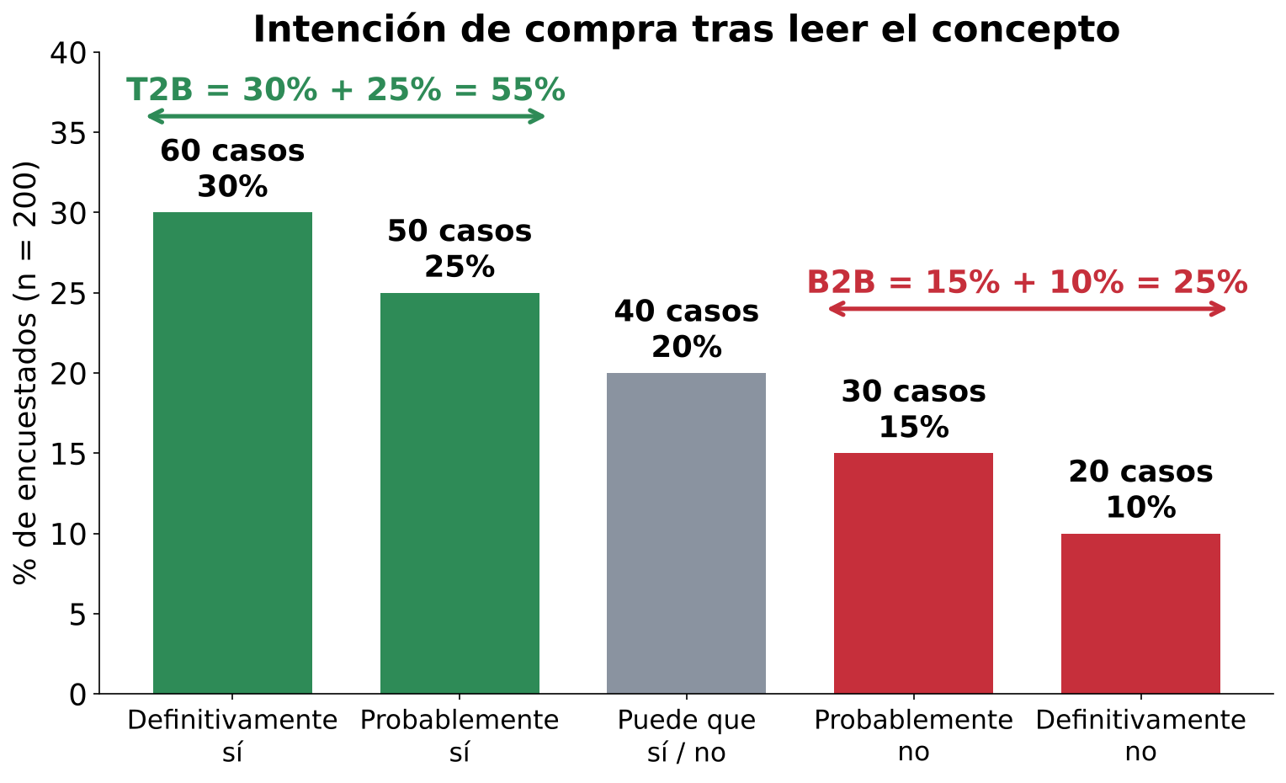
Figura 3. Distribución de la intención de compra, con T2B y B2B
En Excel: =(CONTAR.SI(B2:B201;5)+CONTAR.SI(B2:B201;4))/CONTARA(B2:B201)
Lectura: un T2B de 55 % indica que más de la mitad compraría; el concepto avanza. Si el T2B fuera menor que la norma fijada, habría que mejorar el concepto antes de fabricar.

4. T2B por atributo y norma de acción
En la prueba de producto cada atributo (sabor, saludable, precio, empaque, practicidad) tiene su propio T2B. Cada uno se compara con una norma de acción: el mínimo exigido, fijado antes de ver los datos para no justificar el resultado a posteriori.
Atributo | T2B | Con norma de 60 %
Sabor | 68% | Supera
Saludable | 74% | Supera
Precio accesible | 50% | Queda debajo
Empaque | 58% | Queda debajo
Practicidad | 62% | Supera
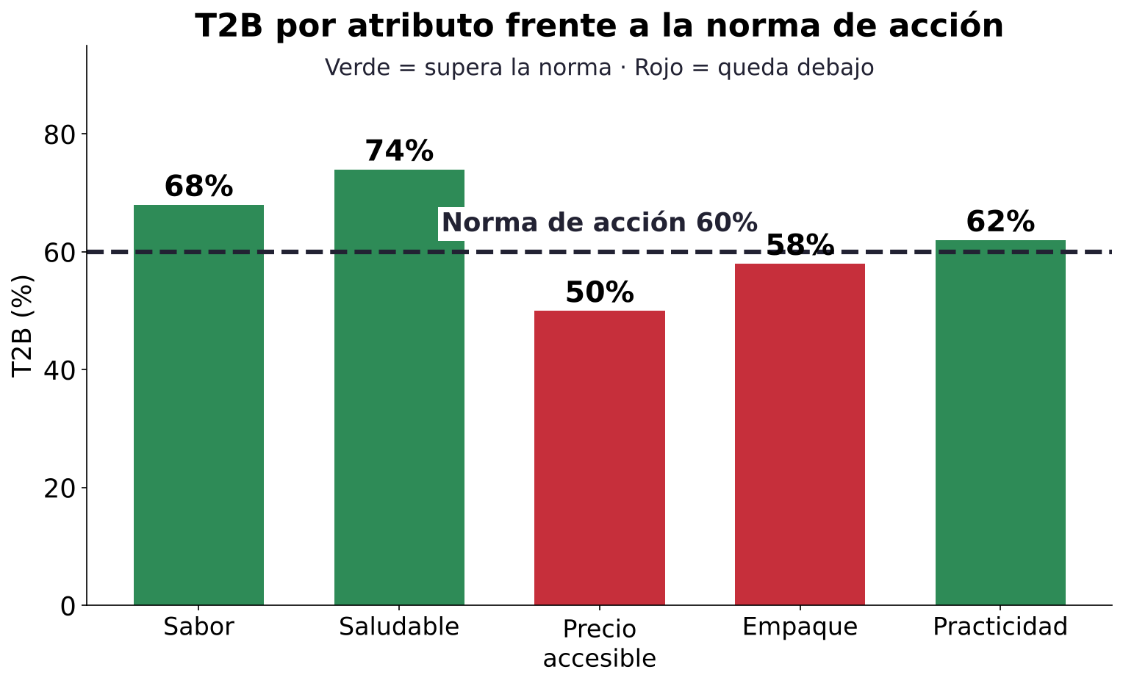
Figura 4. T2B por atributo frente a una norma de acción del 60 %
Con estrellas: si la escala es de 6 estrellas, el T2B es el porcentaje que marca 5 o 6 estrellas. “Precio accesible” con T2B = 50 % significa que solo la mitad lo ve claramente accesible.
Sensibilidad: si la norma sube a 70 %, solo “Saludable” (74 %) la supera. La norma es una decisión de negocio y cambia el veredicto.

5. Cómo diseñar la prueba de producto
- Monádica: cada grupo prueba un solo producto. Es la situación más parecida a la vida real (uno compra una marca a la vez), pero exige más personas.
- Secuencial monádica: cada persona prueba A y luego B, y califica cada uno por separado. Se rota el orden (mitad A→B, mitad B→A) para evitar el sesgo de orden. Necesita menos personas.
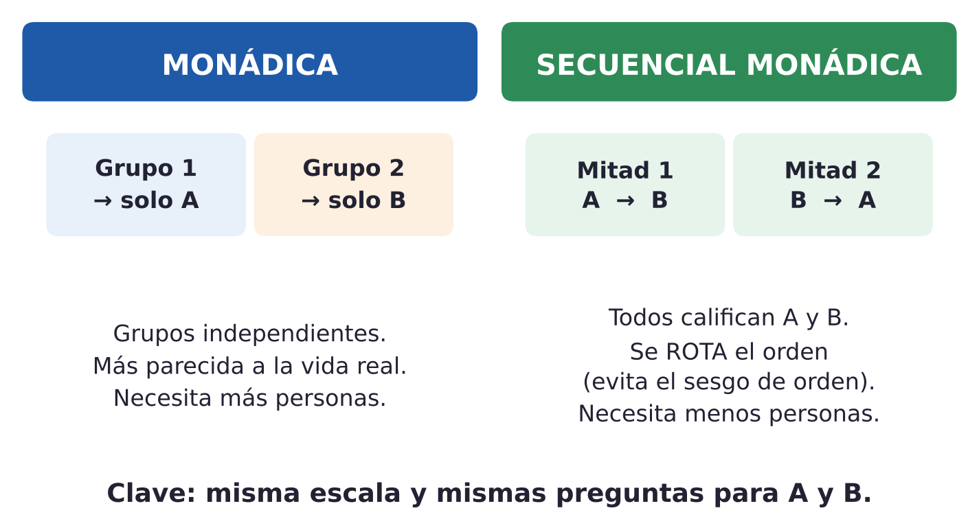
Figura 5. Diseño monádico y secuencial monádico
Regla de oro: misma escala y mismas preguntas para A y B; si no, los resultados no se pueden comparar.

6. Comparación de medias
Para decidir entre dos fórmulas, cada persona califica su agrado de 1 a 7. La media resume el agrado del grupo y la desviación estándar dice cuánto varían las opiniones.
Media = Σ notas ÷ n
Fórmula | n | Media | Desv. est.
A | 100 | 5,8 | 1,2
B | 100 | 5,1 | 1,4

Diferencia = 5,8 − 5,1 = 0,7. ¿Alcanza para decir que A es mejor? No necesariamente: la muestra es solo una parte de los consumidores y las medias cambian por azar. Hay que saber si la diferencia es estadísticamente significativa.
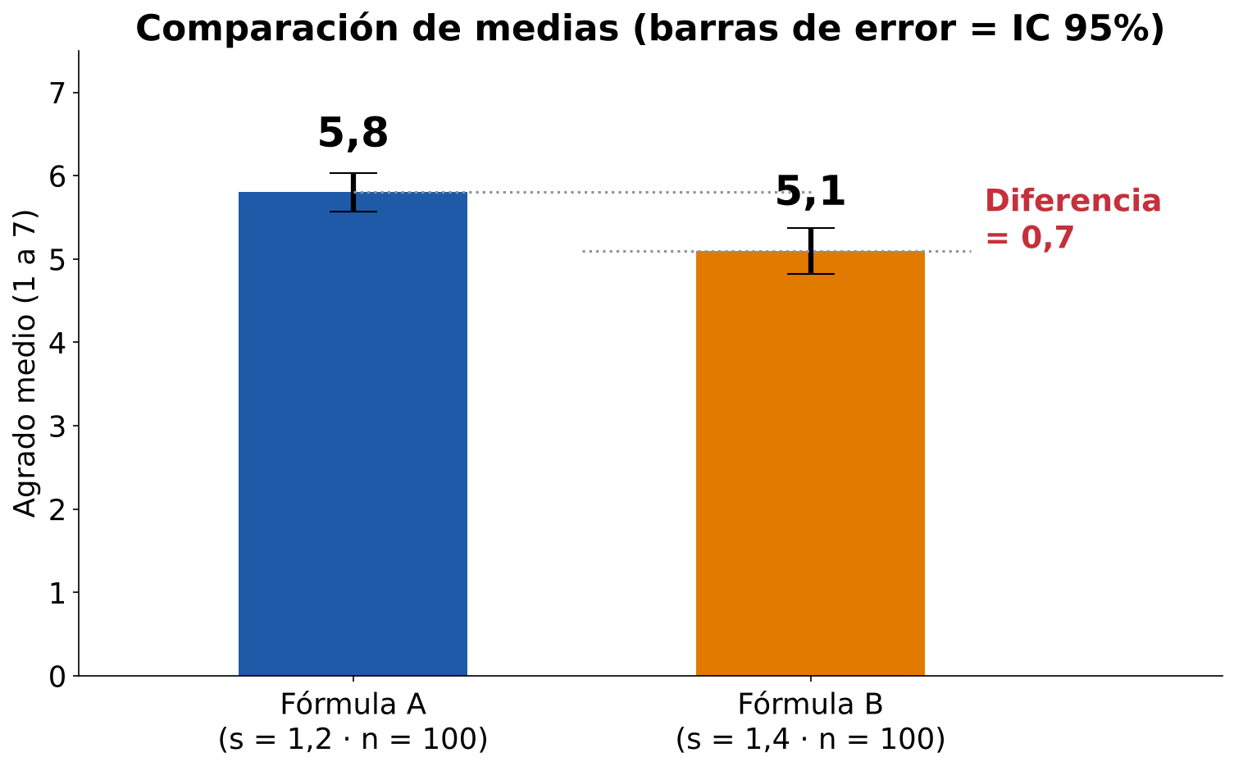
Figura 6. Agrado medio de las fórmulas A y B con su intervalo de confianza al 95 %
En Excel: =PROMEDIO(B2:B101) y =DESVEST.M(B2:B101)

7. La prueba t de diferencia de medias
La prueba t compara la diferencia observada contra la que el azar podría producir. Se plantean dos hipótesis:
- H0: μA = μB (no hay diferencia real; lo observado es azar).
- H1: μA ≠ μB (sí hay diferencia real).
Se trabaja con un nivel de significancia α = 0,05: aceptamos equivocarnos como máximo 5 % de las veces.

7.1 Cálculo paso a paso
EE = √( s²A/nA + s²B/nB ) = √( 1,44/100 + 1,96/100 ) = 0,184
t = (5,8 − 5,1) ÷ 0,184 = 3,80
Regla de decisión: si |t| > 1,96 (zona roja), se rechaza H0. Aquí 3,80 > 1,96, por lo tanto la diferencia es real, no azar: la fórmula A gusta más que la B.
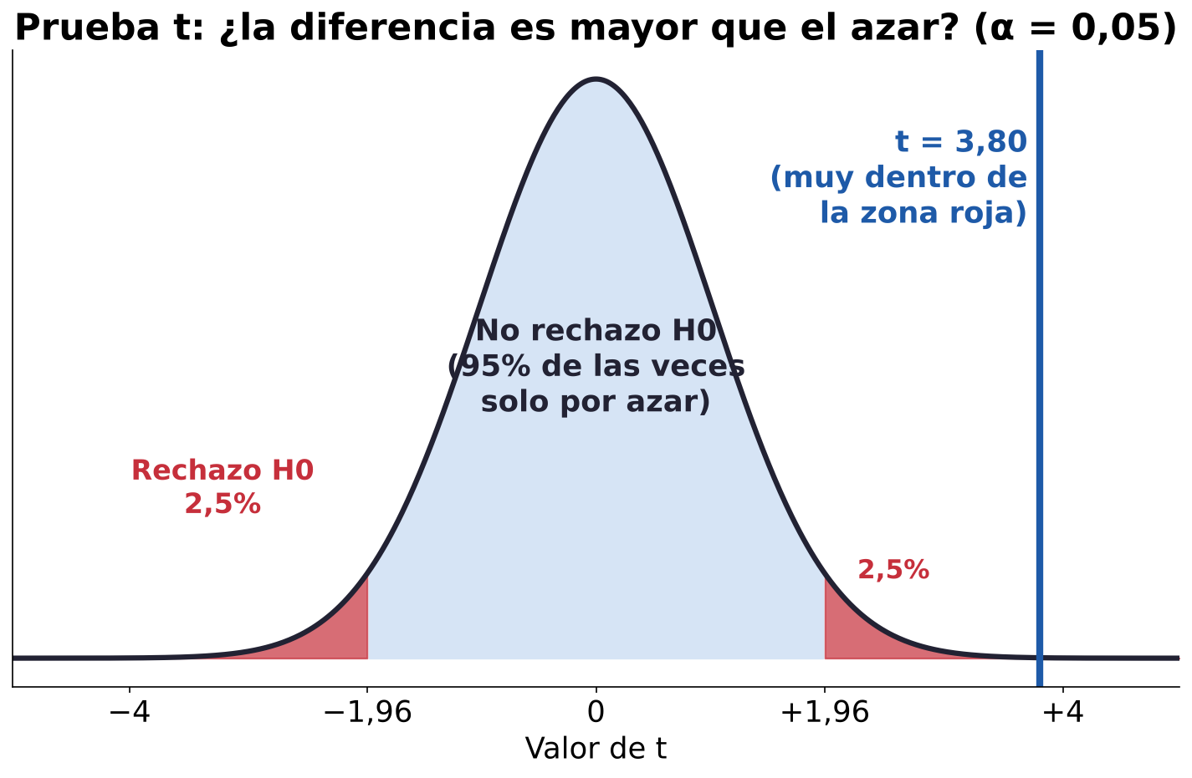
Figura 7. Curva de la prueba t: zona de rechazo de H0 y el valor calculado
En Excel: =PRUEBA.T(rangoA;rangoB;2;3) entrega el p-valor. Si p < 0,05, la diferencia es significativa.
Nota: 1,96 es el valor crítico de la distribución normal; con muestras de cientos de casos la t de Student es prácticamente igual.

7.2 El tamaño de la muestra importa
Con las mismas medias, si la muestra baja de 100 a 20 por grupo, el error estándar crece y t baja a aproximadamente 1,70: ya no supera 1,96 y la diferencia deja de ser significativa. Más casos dan más poder para detectar diferencias reales.
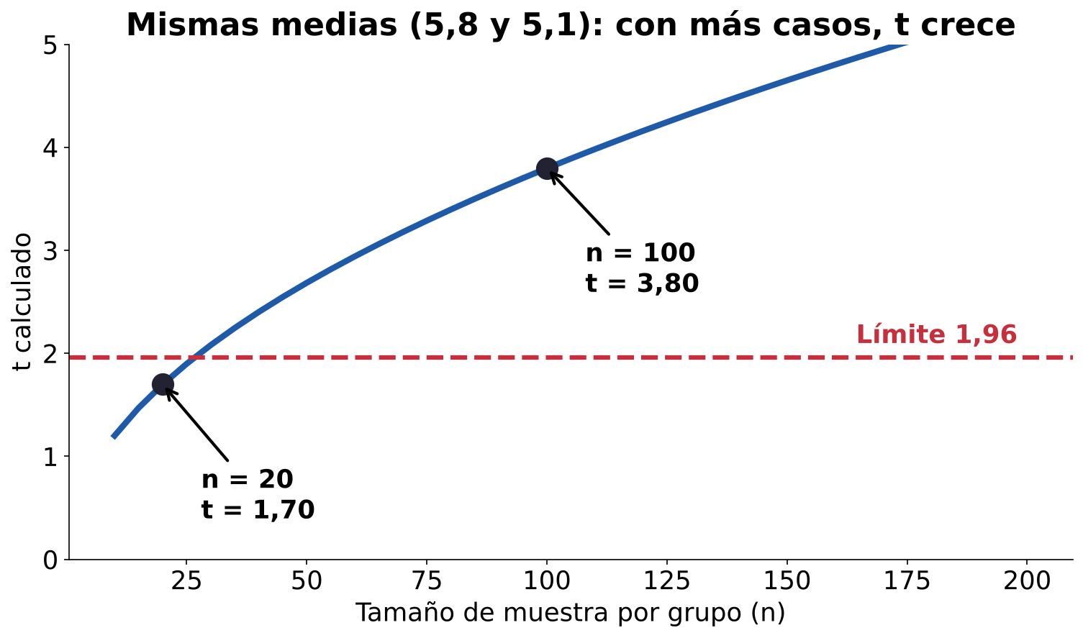
Figura 8. Efecto del tamaño de muestra sobre t (medias 5,8 y 5,1)

8. El producto ganador
En el segundo ejercicio, Quinua Fresh probó tres recetas con 60 personas cada una:
Receta | Media (1 a 7) | Desv. est. | T2B
A Original | 5,4 | 1,1 | 52 %
B Menos azúcar | 5,9 | 1,0 | 64 %
C Con chía | 5,6 | 1,2 | 58 %

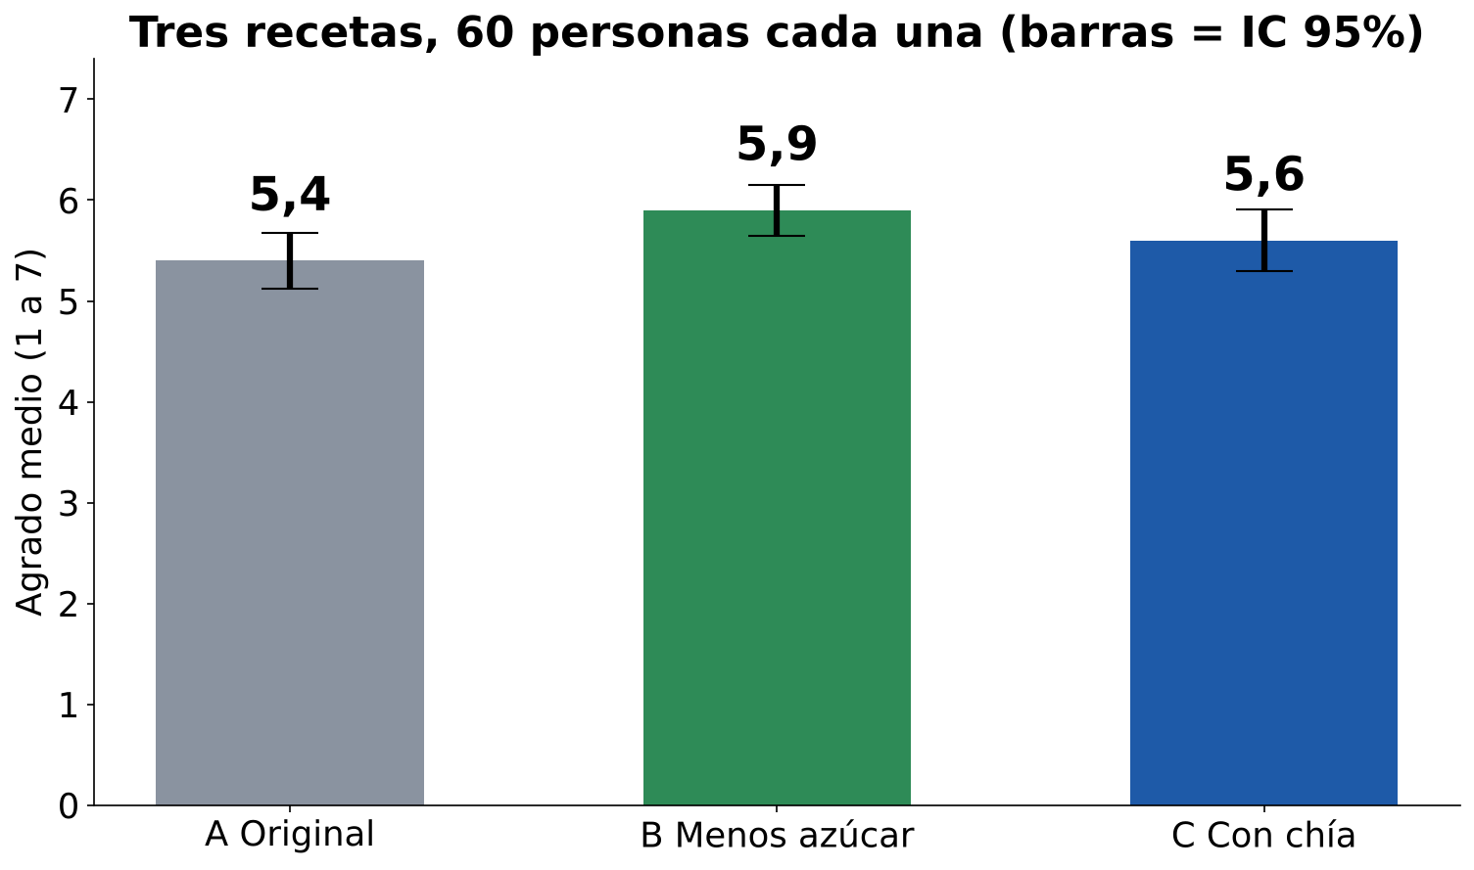
Figura 9. Agrado medio de las tres recetas (60 personas cada una)
Se compara la receta con la media más alta (B) contra cada una de las otras:
Comparación | Diferencia | Error estándar | t | Resultado
B vs A | 0,5 | 0,192 | 2,61 | Significativa (> 1,96)
B vs C | 0,3 | 0,202 | 1,49 | No significativa

Lectura: B le gana claramente a A, pero empata con C. Cuando hay empate no se decide solo por la media: se mira el T2B, los atributos y el costo. Aquí B tiene el mejor T2B (64 %), por lo que sería la candidata, pendiente de revisar costo.
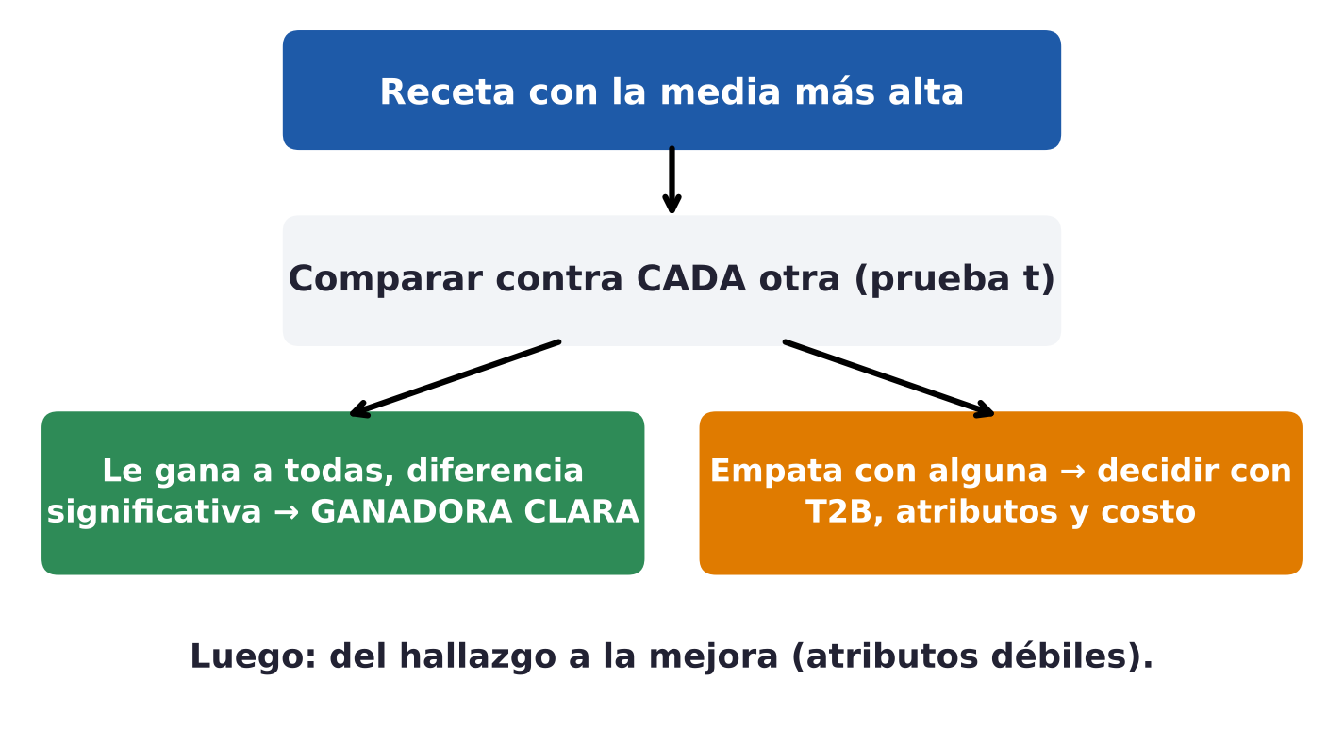
Figura 10. Cómo decidir el producto ganador

9. Del hallazgo a la mejora
La media dice quién gana; los atributos dicen qué mejorar. Se compara cada atributo entre A y B:
Atributo | A | B | Lectura
Sabor | 6,1 | 5,2 | Fortaleza de A
Textura | 5,4 | 5,6 | Empate / mejorar
Precio | 4,6 | 5,3 | Debilidad de A
Empaque | 5,9 | 5,0 | Fortaleza de A

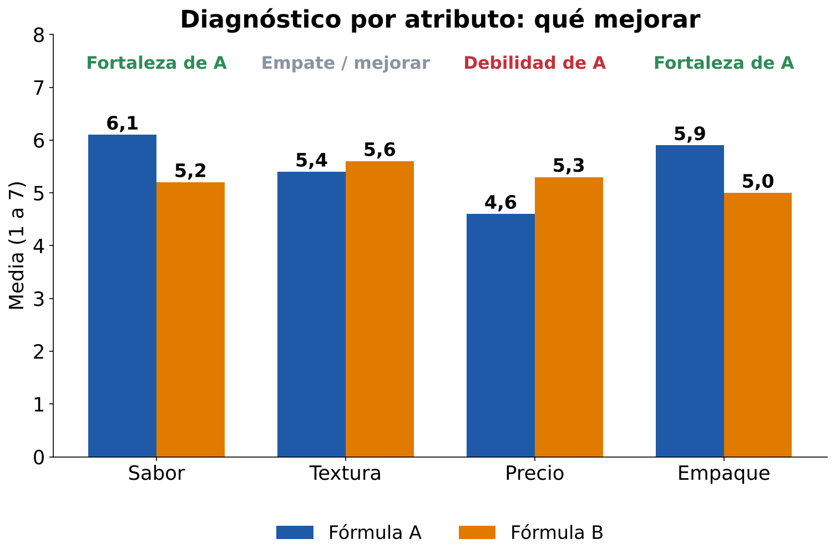
Figura 11. Diagnóstico por atributo: fortalezas y debilidades de A
Cada hallazgo se convierte en una acción concreta:
- 45 % dice “muy dulce” → reducir el azúcar.
- Textura “arenosa” (4,1 de 7) → moler más fino la chía.
- Envase con 70 % de agrado → mantener el envase actual.
- 30 % la ve “cara” para su tamaño → lanzar una presentación más pequeña.

10. Resumen para recordar
- Concepto = evalúa la idea antes de fabricar; producto = evalúa lo real con prototipo.
- T2B = % de las dos respuestas más favorables; se compara con una norma de acción fijada antes.
- Monádica: un producto por grupo; secuencial monádica: A y B rotando el orden.
- Diferencia de medias + prueba t: si |t| > 1,96 (p < 0,05) la diferencia es real.
- Más muestra = más poder para detectar diferencias.
- Ganador = le gana a todas con diferencia significativa; si empata, decide T2B, atributos y costo.
- Los atributos débiles se convierten en mejoras concretas.
Los datos de Quinua Fresh son un caso de clase simulado, no un estudio real.

